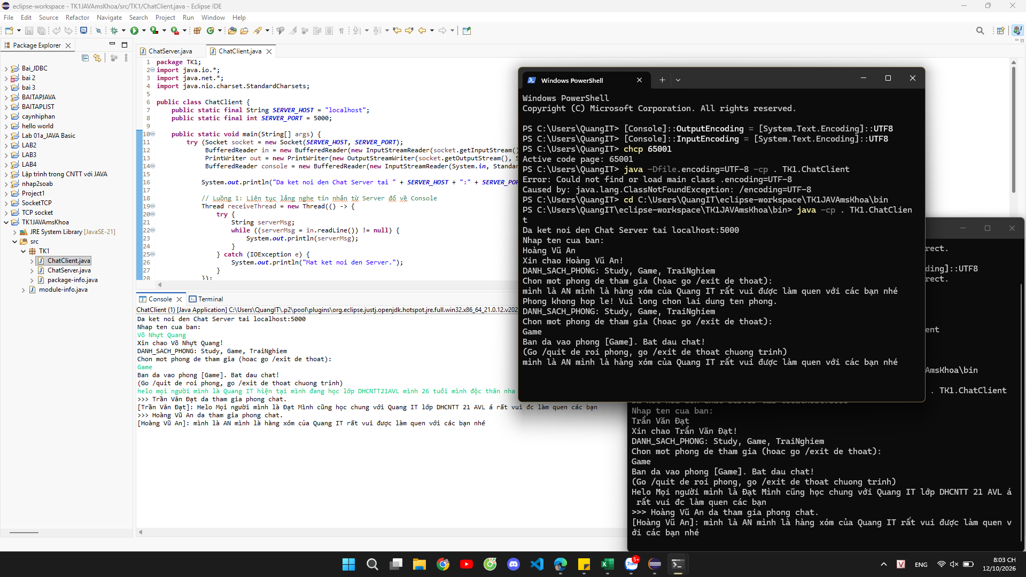
SERVER TCP

package TK1;
import java.io.*;
import java.net.*;
import java.nio.charset.StandardCharsets;
import java.util.*;
import java.util.concurrent.ConcurrentHashMap;
import java.util.concurrent.CopyOnWriteArrayList;

public class ChatServer {
public static final int PORT = 5000;

// Danh sách các phòng chat mặc định của hệ thống
public static final List<String> ROOM_LIST = Arrays.asList("Study", "Game", "TraiNghiem");

// Quản lý client theo phòng (thread-safe): Tên phòng -> Danh sách ClientHandler
public static final Map<String, List<ClientHandler>> rooms = new ConcurrentHashMap<>();

public static void main(String[] args) {
// Khởi tạo các phòng
for (String room : ROOM_LIST) {
rooms.put(room, new CopyOnWriteArrayList<>());
}

System.out.println("=== TCP CHAT SERVER DANG KHOI CHAY TAI PORT " + PORT + " ===");
try (ServerSocket serverSocket = new ServerSocket(PORT)) {
while (true) {
Socket socket = serverSocket.accept();
System.out.println("Client ket noi moi: " + socket.getRemoteSocketAddress());
// Tạo luồng riêng phục vụ từng Client kết nối
ClientHandler clientHandler = new ClientHandler(socket);
new Thread(clientHandler).start();
}
} catch (IOException e) {
System.err.println("Loi khoi dong Server: " + e.getMessage());
}
}

// Xử lý logic kết nối và giao tiếp cho từng Client
static class ClientHandler implements Runnable {
private final Socket socket;
private BufferedReader in;
private PrintWriter out;
private String clientName;
private String currentRoom = null;

public ClientHandler(Socket socket) {
this.socket = socket;
}

@Override
public void run() {
try {
in = new BufferedReader(new InputStreamReader(socket.getInputStream(), StandardCharsets.UTF_8));
out = new PrintWriter(new OutputStreamWriter(socket.getOutputStream(), StandardCharsets.UTF_8), true);

// 1. Nhập tên Client
out.println("Nhap ten cua ban:");
String name = in.readLine();
if (name == null || name.trim().isEmpty()) {
return;
}
this.clientName = name.trim();
out.println("Xin chao " + clientName + "!");

// Vòng lặp cho phép chọn/đổi phòng sau khi /quit
while (true) {
selectRoom();
if (currentRoom == null) {
break; // Người dùng đã ngắt kết nối
}

// Nhận và phát tin nhắn trong phòng
String message;
while ((message = in.readLine()) != null) {
message = message.trim();
if (message.equalsIgnoreCase("/quit")) {
leaveCurrentRoom();
break; // Thoát ra ngoài vòng lặp để chọn lại phòng
} else if (message.equalsIgnoreCase("/exit")) {
leaveCurrentRoom();
out.println("Hen gap lai! Ngat ket noi...");
return; // Thoát khỏi run(), ngắt kết nối
} else if (!message.isEmpty()) {
// Phát tin nhắn tới các thành viên khác cùng phòng
broadcastToRoom("[" + clientName + "]: " + message);
}
}

if (message == null) {
leaveCurrentRoom();
break;
}
}
} catch (IOException e) {
System.out.println("Client " + clientName + " mat ket noi.");
} finally {
leaveCurrentRoom();
try {
socket.close();
} catch (IOException ignored) {}
System.out.println("Dong ket noi voi: " + clientName);
}
}

// Điều hướng chọn phòng chat
private void selectRoom() throws IOException {
while (true) {
out.println("DANH_SACH_PHONG: " + String.join(", ", ROOM_LIST));
out.println("Chon mot phong de tham gia (hoac go /exit de thoat):");
String choice = in.readLine();
if (choice == null || choice.equalsIgnoreCase("/exit")) {
currentRoom = null;
return;
}
choice = choice.trim();
for (String r : ROOM_LIST) {
if (r.equalsIgnoreCase(choice)) {
this.currentRoom = r;
rooms.get(r).add(this);
out.println("Ban da vao phong [" + currentRoom + "]. Bat dau chat!");
out.println("(Go /quit de roi phong, go /exit de thoat chuong trinh)");
broadcastToRoom(">>> " + clientName + " da tham gia phong chat.");
return;
}
}
out.println("Phong khong hop le! Vui long chon lai dung ten phong.");
}
}

// Rời phòng hiện tại
private void leaveCurrentRoom() {
if (currentRoom != null) {
rooms.get(currentRoom).remove(this);
broadcastToRoom("<<< " + clientName + " da roi khoi phong.");
currentRoom = null;
}
}

// Gửi tin nhắn đến các thành viên trong cùng phòng
private void broadcastToRoom(String msg) {
if (currentRoom != null) {
List<ClientHandler> list = rooms.get(currentRoom);
for (ClientHandler ch : list) {
if (ch != this) {
ch.out.println(msg);
}
}
}
}
}
}

CLIENT TCP

package TK1;
import java.io.*;
import java.net.*;
import java.nio.charset.StandardCharsets;

public class ChatClient {
public static final String SERVER_HOST = "localhost";
public static final int SERVER_PORT = 5000;

public static void main(String[] args) {
try (Socket socket = new Socket(SERVER_HOST, SERVER_PORT);
BufferedReader in = new BufferedReader(new InputStreamReader(socket.getInputStream(), StandardCharsets.UTF_8));
PrintWriter out = new PrintWriter(new OutputStreamWriter(socket.getOutputStream(), StandardCharsets.UTF_8), true);
BufferedReader console = new BufferedReader(new InputStreamReader(System.in, StandardCharsets.UTF_8))) {

System.out.println("Da ket noi den Chat Server tai " + SERVER_HOST + ":" + SERVER_PORT);

// Luồng 1: Liên tục lắng nghe tin nhắn từ Server đổ về Console
Thread receiveThread = new Thread(() -> {
try {
String serverMsg;
while ((serverMsg = in.readLine()) != null) {
System.out.println(serverMsg);
}
} catch (IOException e) {
System.out.println("Mat ket noi den Server.");
}
});
receiveThread.start();

// Luồng 2 (Main Thread): Đọc nội dung nhập từ bàn phím và gửi lên Server
String input;
while ((input = console.readLine()) != null) {
out.println(input);
if (input.trim().equalsIgnoreCase("/exit")) {
break;
}
}
} catch (UnknownHostException e) {
System.err.println("Khong tim thay host: " + SERVER_HOST);
} catch (IOException e) {
System.err.println("Loi ket noi Socket: " + e.getMessage());
}
}
}

